Guten Morgen

Danes ponovimo številke in dodamo nekaj novih. Od 1 do 12 jih že znamo, dodali pa jih bomo še od 13 do 20.

Poglej si tale video: https://www.youtube.com/watch?v=6x0Lzvsk2LM
Številke 1-20 se ponovijo velikokrat, zato boš imel dovolj časa, da jih poslušaš in pogledaš, kako se jih napiše z besedo.

V zvezek napiši naslov Zahlen von 1 bis 20 = Številke od 1 do 20 in datum 2. 4.

Še enkrat poglej video. Vmes pritiskaj pavzo, da v miru prepišeš število s številko in z besedo: 1 = eins, 2 = zwei, …

Sliko tvojega zapisa števil 1-20 mi pošlji na tina.rajhman@oskoroskabela.si.

Za DN reši vaje, ki nas še naprej pripravljajo na test. Vaje so na naslednji strani – lahko jih prepišeš ali natisneš in rešene prilepiš v zvezek ali spraviš v mapo.
Rešitve dobiš, pregledaš in točkuješ jutri.

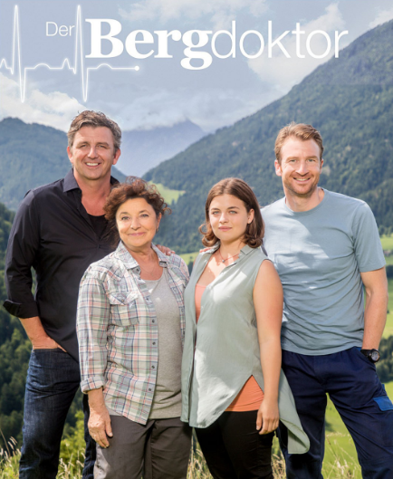
Tudi te dni si vzemi čas in poglej kakšno nemško serijo na A-kanalu.

Jutri (PET 3. 4.) jih imaš cel kup. Ob 12:55 so Gorski reševalci, 13:45-15:20 pa sledita dva dela akcijske serije Alarm za Kobro 11.
Če bo vreme slabo, imaš Alarm za Kobro 11 tudi v SOB od 11:05 naprej.
V PON 6. 4. pa nas na POP TV ob 20:00 čaka nova sezona Gorskega zdravnika.

Seveda pa malo zdrave pameti – poglejte kakšno serijo, ne pa kampirati pred televizorjem

Übung 2. 4.

- Prevedi.
- Dober večer. ____________________________________
- Živjo. ____________________________________
- Bis später. ____________________________________
- Grüß Gott. ____________________________________
- Kakšno je vreme? _________________________________

- Prevedi opis oblačila kot kaže primer. Pazi na spol pri oblačilu.
- Torba je rdeča. Die Tasche ist rot.
- Hlače so sive. ____________________________________________
- (ženska) Obleka je oranžna. _______________________________________
- Šal je rumen, zelen in rjav. _______________________________________
- Srajca je svetlo modra. _________________________________________

- Z besedo zapiši, kateri mesec je pod zaporedno številko. Glej primer.
8 – August, 11 - ____________________, 3 - ____________________, 6 - ____________________, 1 - ____________________, 5 - __________________

- Zapiši del meseca in mesec.

27. 2. ____________________
4. 9. ____________________
14. 7. ____________________
1. 10. ____________________

- Poveži opise vremena.

- Es blitzt.
- Es ist bewölkt.
- Es hagelt.
- Es gibt ein Gewitter.
- Es ist neblig.
- Es regnet.
- Es schneit.
- Es zieht.
_____ Dežuje.
_____ Bliska se.
_____ Oblačno je.
_____ Piha.
_____ Nevihta je.
_____ Sneži.
_____ Megleno je.
_____ Toča pada.

